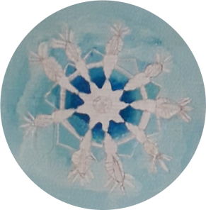


Zadnji dan pouka v letu 2019 se bo končal ob 12.00.

Takoj po pouku bo organiziran prevoz s kombiji v vse smeri,
kosilo in podaljšano bivanje pa le za prijavljene učence.

Prosimo, da se od kosila pravočasno odjavite, če ga ne potrebujete.
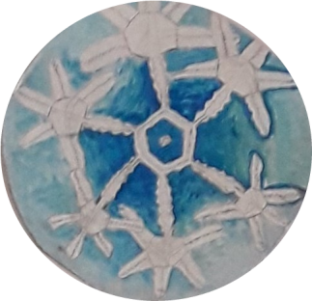

Da se sreče ne da kupiti, smo ugotavljali na letošnjih lepo obiskanih decembrskih delavnicah ... In da osrečuje tudi skrb za sočloveka ...

Želimo, da bi se taka in podobna spoznanja uresničevala tudi v letu 2020.
SREČNO!

učitelji Osnovne šole Gorje




